# **UNIVERSIDAD GERARDO BARRIOS FACULTAD DE CIENCIA Y TECNOLOGÍA**



## **PRESENTADO POR:**

Cristian Ernesto Valle Flores, SMSS068623

Diego Samuel Reyes Moreno, SMSS057423

Daniel Antonio Borja Pereira, SMSS014124

Gabriel Alonso Gómez García, SMSS019220

Kevin Alexander Diaz Parada, SMSS107923

## **ASIGNATURA:**

Programación computacional III

## **DOCENTE:**

William Alexis Montes giron

**ACTIVIDAD:**

Presentación del proyecto

**FECHA DE PRESENTACIÓN:**

22/09/2024



**INDICACIONES**

**En los grupos de trabajo creados previamente presentar un primer avance del proyecto según lo que se solicita.**

1. Portada: Incluir la información de la asignatura y los nombres completos de los integrantes del equipo junto con sus respectivos códigos.

2. Planteamiento del Problema: Describir el problema que el proyecto resolverá y cómo se abordará. Explicar brevemente la solución propuesta y cómo esta atenderá la problemática identificada.

3. Funcionalidad Principal: Desarrollar una funcionalidad básica del proyecto que esté alineada con la tarea principal a resolver. Esta funcionalidad debe ser ejecutable y demostrar cómo el proyecto comenzará a abordar el problema planteado, utilizando las herramientas necesarias para su implementación.

4. Avances del Proyecto: Describir de forma explicativa el progreso logrado hasta el momento. Incluir una lista de las funcionalidades implementadas, detallando qué partes de la funcionalidad principal ya están operativas. Si se han desarrollado avances adicionales, incluirlos aquí. Esta sección debe mostrar claramente el estado actual del proyecto en relación con la solución del problema.

5. Objetivos Faltantes y Plan de Desarrollo: Describir en detalle las funcionalidades y componentes pendientes en el proyecto, indicando el porcentaje de avance estimado. Explicar brevemente cómo se planea desarrollar cada parte faltante (tecnologías, métodos o bibliotecas a utilizar) y cómo estos elementos completarán la funcionalidad del sistema.

**Sistema Bancario Beta**

**Problematica:**

Se ha detectado que ha habido mucha inseguridad por parte de la poblacion al momento de anexarse a un banco para tener una cuenta de ahorros virtual que logre satisfacer todas sus necesidades y permanezcan en calma al momento de guardar su dinero y realizar transacciones de manera segura, con el objetivo de lograr construir un sistema seguro en el cual las personas puedan confiar se ha realizado el siguiente proyecto de un sistema bancario en el cual se realizaran un manejo seguro de todas sus transacciones y estara bajo constante supervisión.

**Transacciones:**

La funcionalidad principal de este sistema bancario son las transacciones entre los usuarios de manera segura, para realizar este metodo primero implementamos una interfaz en la cual habrán dos botones, uno llamado crear usuario y otro llamado iniciar sesión, en el cual el usuario se registrará y seguidamente podra iniciar sesión una vez se guarde el usuario con contraseña de manera segura y el monto (cantidad de dinero) a depositar, una vez guardado, procedemos a dar clic en el botón de iniciar sesión, el cliente pondrá las credenciales para el inicio de sesión, una vez adentro lo enviara a otra interfaz donde podra realizar una transacción, según la cantidad de dinero que guardo, podra enviar la cantidad que desee ingresando un monto a enviar.

Desarrollo de la beta primera fase:

Primero buscamos las librerias y las instalamos en la terminal por medio de “pip”

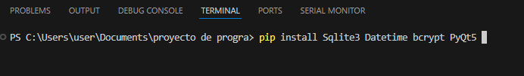Luego las importamos a Nuestro proyecto en Python

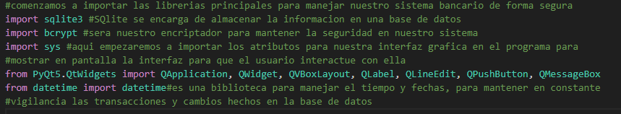Comenzamos a desarrollar la parte de la **base de datos** donde se guardarán los datos del programa y se realizara la conexión con el programa a la base de datos

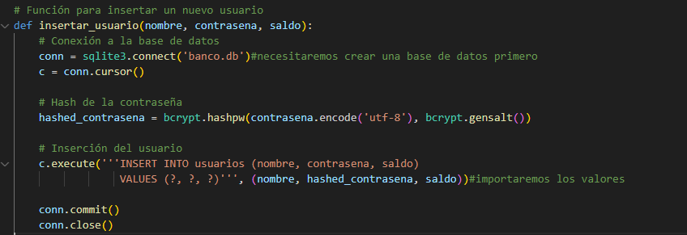A continuación, seguiremos con la parte de desarrollo del **encriptado**, procederemos a crear la opción para el usuario y la contraseña

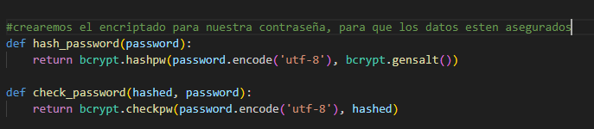Ahora seguiremos con la **interfaz Grafica**

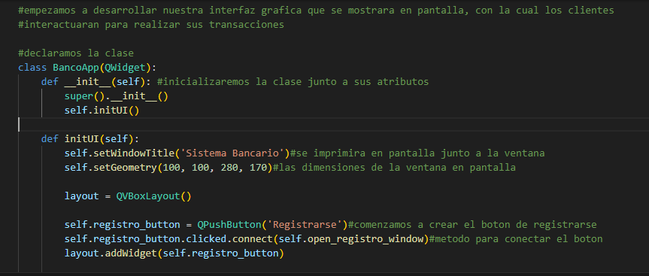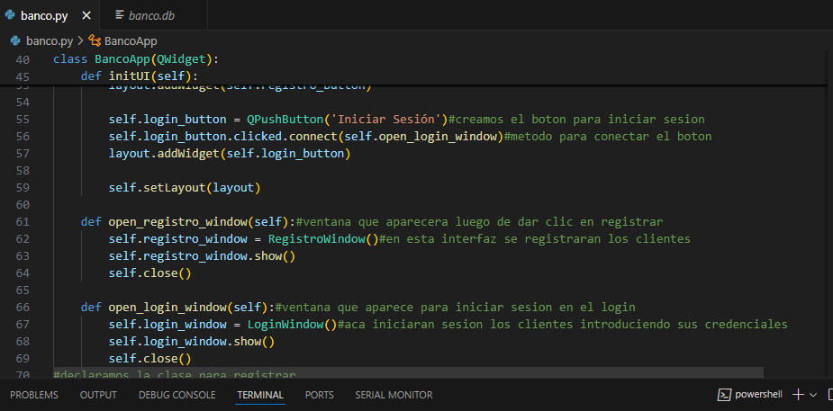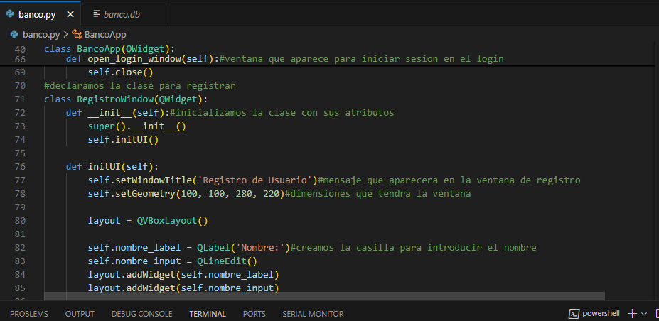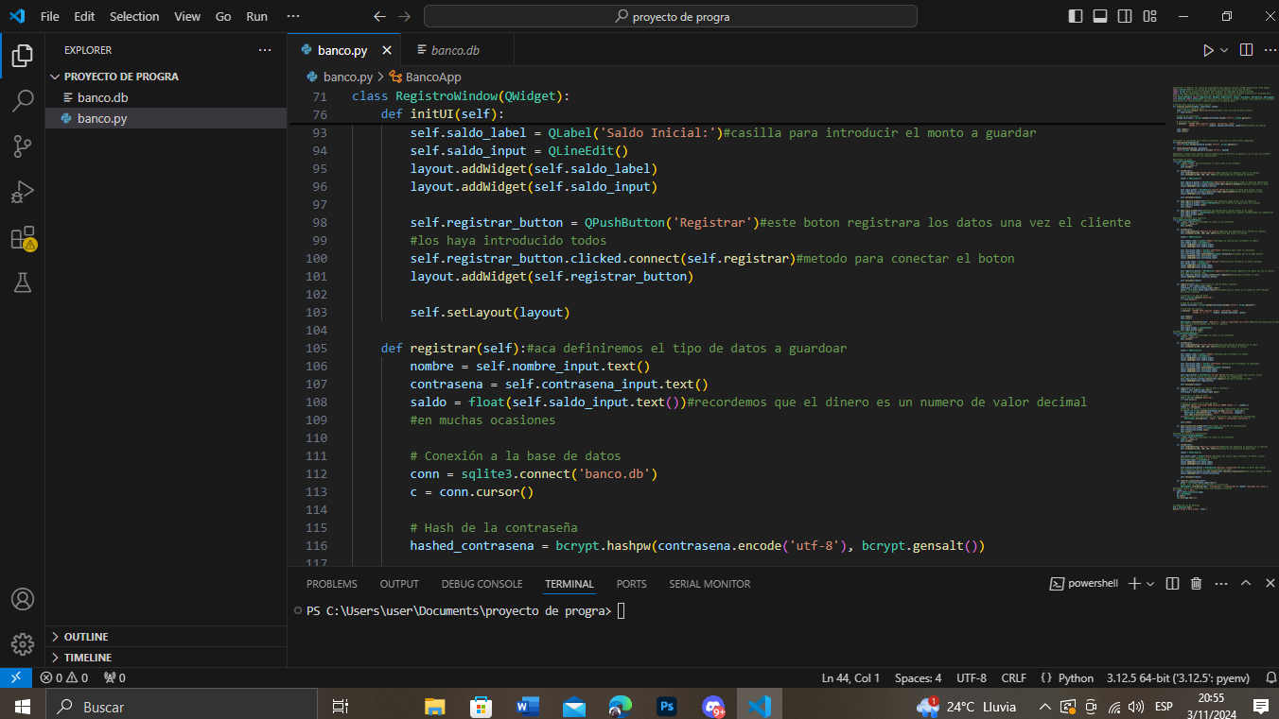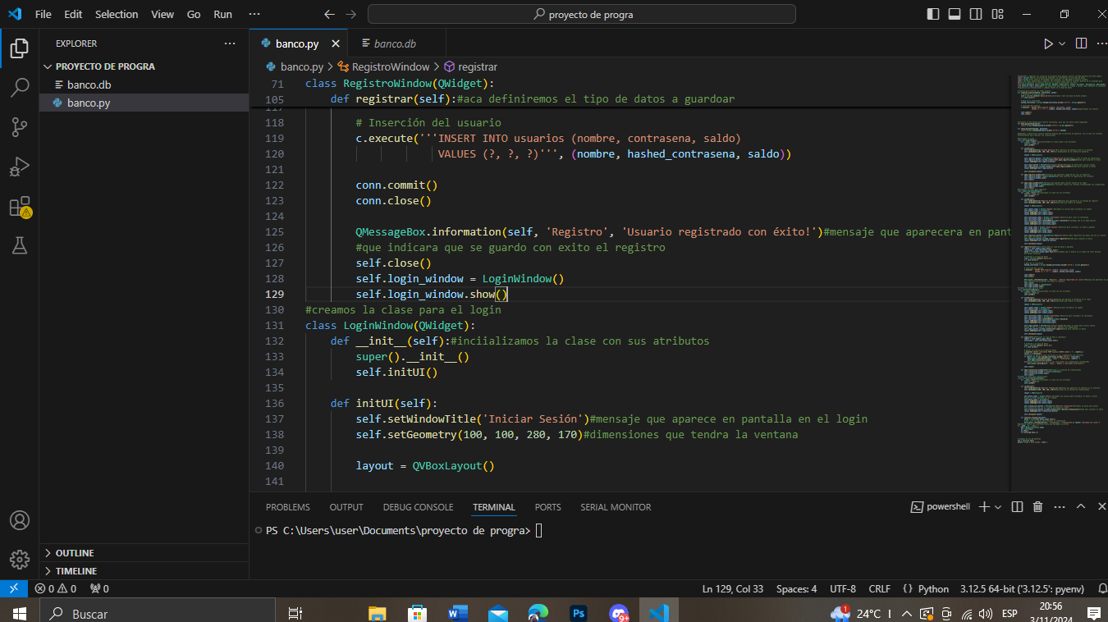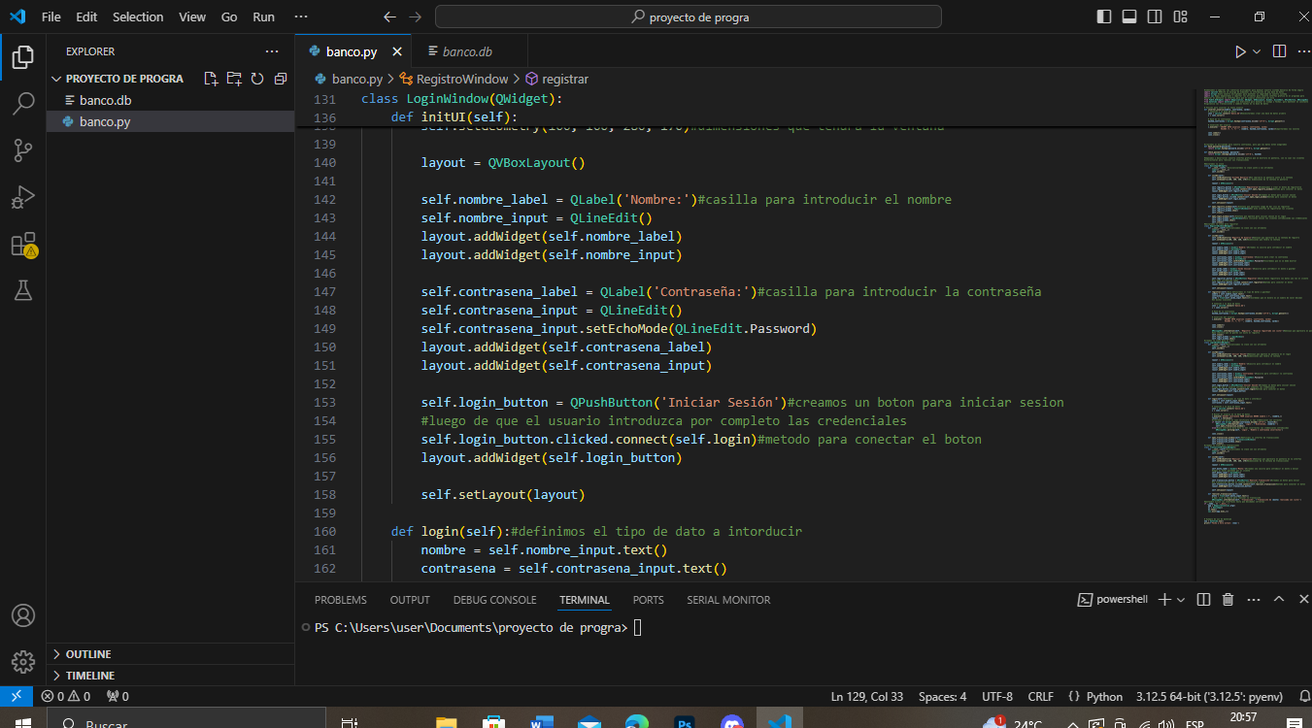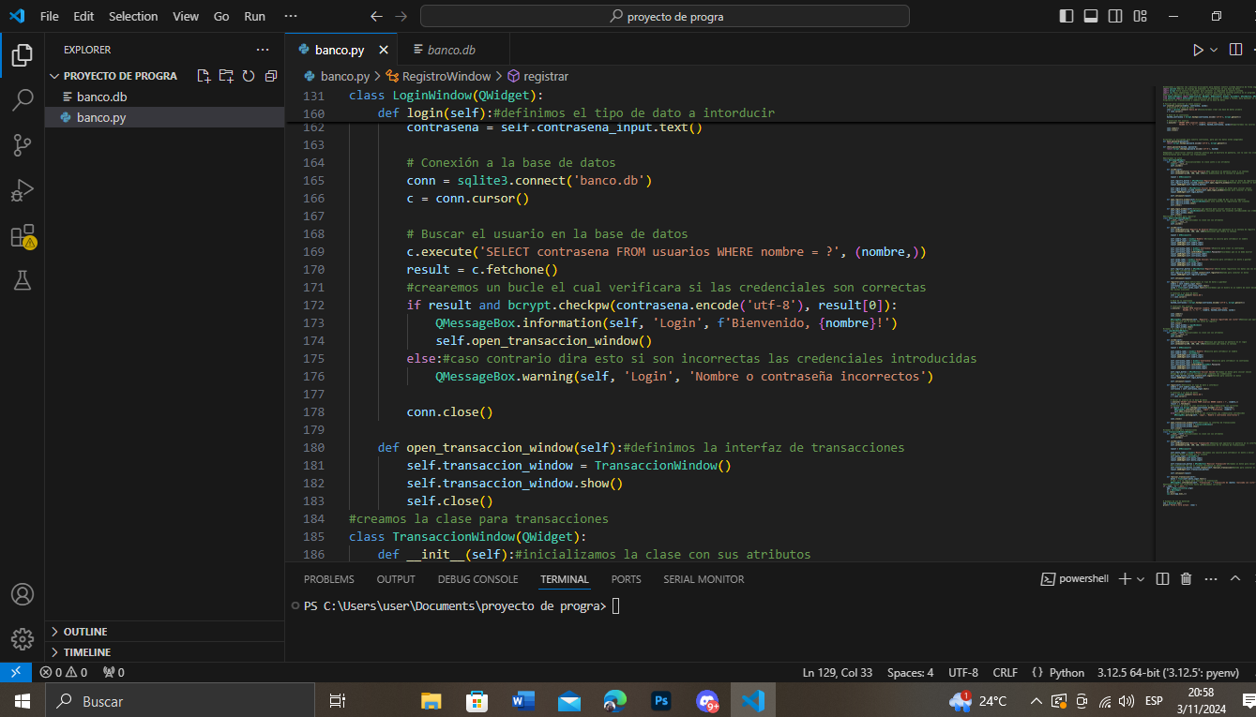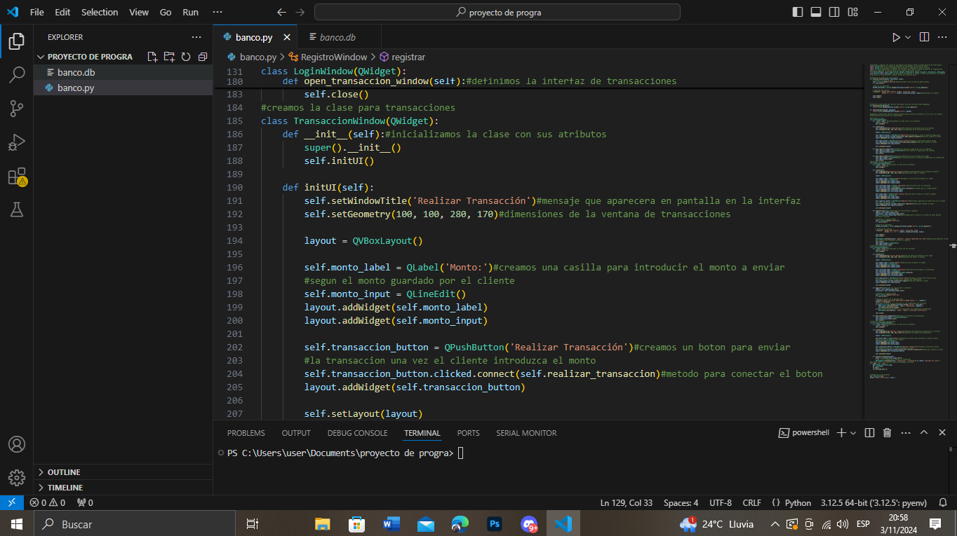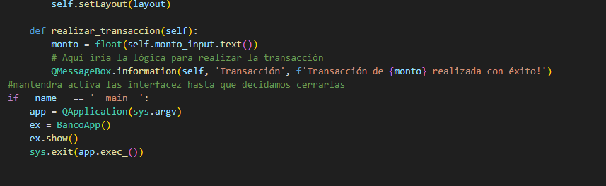ahora finalizamos con el apartado de Datetime para manejar las fechas y horas

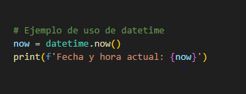

**Plan de desarrollo a final de la beta**

estructuras por completo la interfaz de cada sección del programa, en el apartado de crear usuario, definir más credenciales y mayor seguridad en la creación de una cuenta para que el cliente logee, al momento de iniciar en el login definir un metodo de doble autentificación para prevenir problemas en caso de robo de las credenciales, en la interfaz de transacciones, definir mejor el menú para realizar de manera más general envíos y recibos de dinero y manejo de la cuenta entre los clientes, trabajar más en el apartado de la base de datos, definir mejor las tablas y campos de cada apartado para manejar mejor la información almacenada, definir una jerarquia en los permisos y dividirlos entre los trabajadores del banco y los clientes, terminar de implementar la librería de Date time para poder manipular mejor la vigilancia en tiempo de real de lo que ocurre en el banco con la movidad de dinero en las transacciones.